PHÒNG GD&ĐT TÂN HIỆP BÀI KIỂM TRA CUỐI HỌC KÌ I
Trường Tiểu học Tân hội 1 Năm học: 2021- 2022
Môn : Tiếng Việt
Họ và tên: ....................................................... Thời gian: 40 phút
Lớp 1A...... Ngày thi: ....../02/2022

Đọc | Viết | TB | Nhận xét của giáo viên  …………………………………………………..  …………………………………………………..  …………………………………………………..  …………………………………………………...

A. Kiểm tra đọc: (10 điểm)
I. Kiểm tra đọc thành tiếng: (7 điểm)
- Kiểm tra đọc thành tiếng từng học sinh:
1. Đọc các vần: ai, an, on, uc, en, ôc, oc, in.
2. Đọc các từ: cô bé, cá cờ, gà gô, sư tử, bụi cỏ, sách vở, bờ đê, chợ đêm.
3. Đọc câu: Bê có cỏ.
Sen nở thắm hồ.
Dì Mai là giáo viên mầm non.
II. Đọc hiểu (3 điểm)
Đọc thầm bài sau:
Tết đến
Trời ren rét
Tết đến rồi
Đào mai nở
Thật là vui.

Câu 1. Bài thơ nói đến ngày gì? (1 điểm) (M1)
a. Ngày Tết.
b. Ngày giỗ.
c. Ngày sinh nhật.
Câu 2. Nối cho phù hợp (1 điểm) (M1)
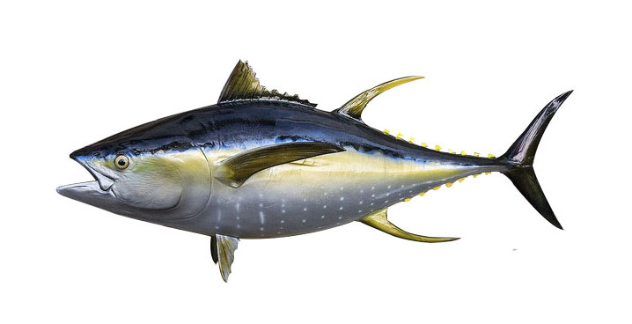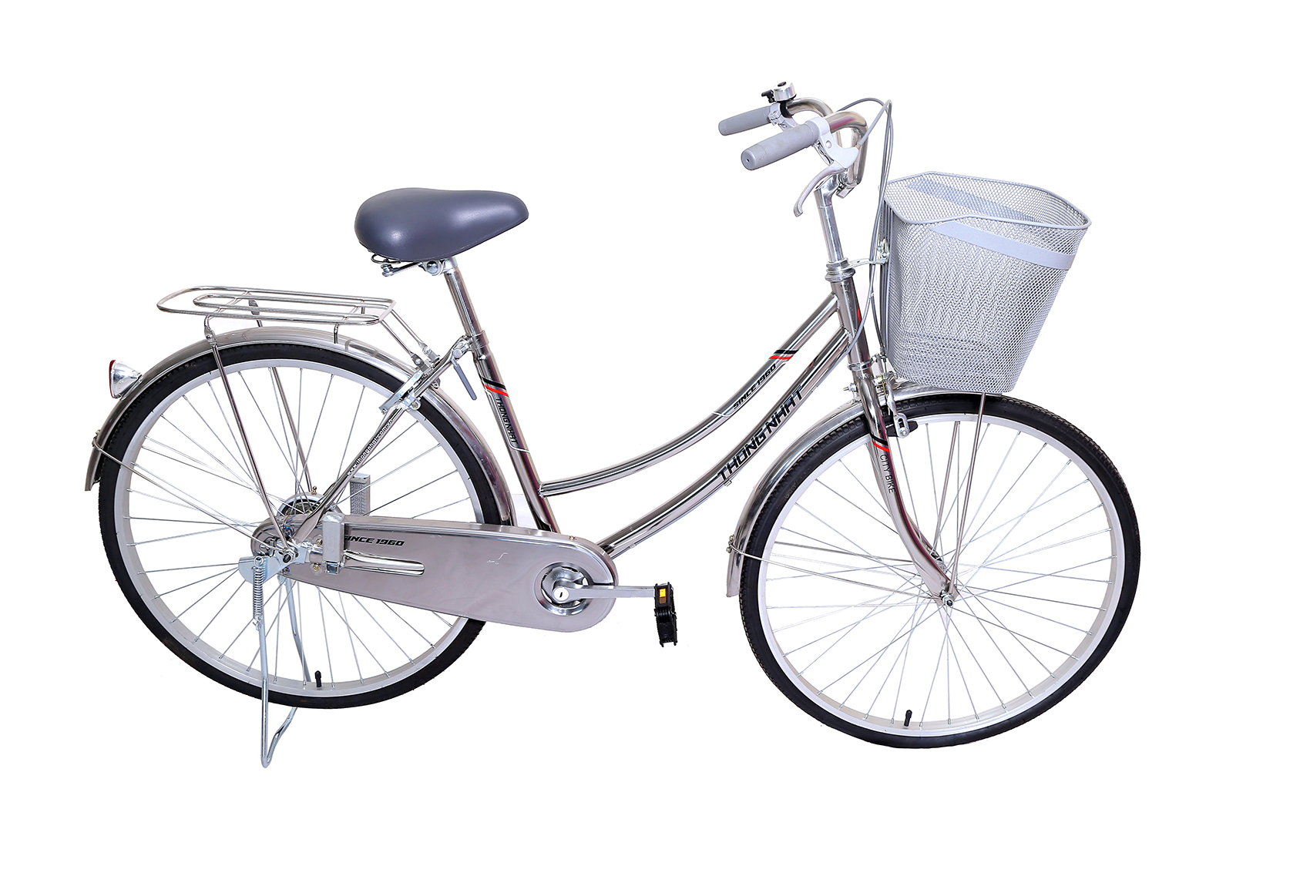
Xe đạp |  | Cá ngừ

Câu 3. Tìm và viết tiếng có chứa vần ai trong đoạn thơ trên.(1 điểm) (M1)
B. Kiểm tra viết: (10 điểm)
I. Viết chính tả: Tập chép (7 điểm)
Cô dạy
Mẹ mẹ ơi cô dạy
Phải giữ sạch đôi tay
Bàn tay mà giây bẩn
Sách áo cũng bẩn ngay.
II. Làm bài tập: (3 điểm)
Câu 4. Điền c hay k vào chỗ chấm (1,5 điểm) (M2)
a) con …….á
b) …….ì đà
c) …..ẽ đá
Câu 5. Điền chữ thích hợp vào chỗ chấm: (1,5 điểm) (M3)

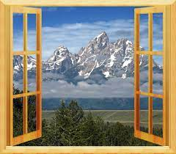
ngôi ……… y ………. cửa ………

ĐÁP ÁN MÔN TIẾNG VIỆT LỚP 1 – HỌC KỲ I
NĂM HỌC: 2021-2022

A. Kiểm tra đọc: (10 điểm)
I. Kiểm tra đọc thành tiếng: (7 điểm)
- Học sinh đọc trơn các vần, tiếng, từ và 1-3 câu (khoảng 20 chữ)
1. Đọc các vần: ai, an, on, uc, en, ôc, oc, in (2đ)
2. Đọc các từ: cô bé, cá cờ, gà gô, sư tử, bụi cỏ, sách vở, bờ đê, chó đốm(2đ)
3. Đọc câu: Bê có cỏ. (1đ)
Sen nở thắm hồ. (1đ)
Dì Mai là giáo viên mầm non. (1đ)

- Cách đánh giá các mức độ như sau:
+ Tư thế, cách đặt sách vở, cách đưa mắt đọc đúng yêu cầu. (1 điểm)
+ Đọc trơn, đúng vần, tiếng, từ, cụm từ, câu. (1 điểm)
+ Âm lượng đọc vừa đủ nghe: (1 điểm)
+ Tốc độ đọc đạt yêu cầu ( tối thiểu 20 tiếng/1 phút): (1 điểm)
+ Phát âm rõ các âm vần khó, cần phân biệt. (1 điểm)
+ Ngắt, nghỉ hơi đúng ở các dấu câu, các cụm từ: (1 điểm)
+ Trả lời đúng câu hỏi về nội dung đoạn đọc: (1 điểm)
- Hình thức: Thiết kế các phiếu có ghi các vần, tiếng, từ và câu thơ cho từng học sinh đọc và trả lời câu hỏi. ( Đọc to và trả lời thành tiếng)
II. Đọc hiểu (3 điểm)
Câu 1. Bài thơ nói đến ngày gì? (1 điểm)
- Ngày Tết.

Câu 2. Nối cho phù hợp (1 điểm) (M1)

Xe đạp |  | Cá ngừ

Câu 3. Tìm và viết tiếng có chứa vần ai trong đoạn thơ trên?
- phải.
B. Kiểm tra viết: (10 điểm)
I. Viết chính tả: 7 điểm
- Viết đúng mẫu chữ, đúng chính tả, tốc độ viết khoảng 20 chữ/15 phút (4 điểm)
- Viết sạch, đẹp, đều nét (2 điểm)
- Trình bày đúng khổ thơ. (1 điểm)
II. Làm bài tập: (3 điểm)
Câu 4. Điền c hay k vào chỗ chấm (1,5 điểm)
a) con cá
b) kì đà
c) kẽ đá
Câu 5. Điền chữ thích hợp vào chỗ chấm: (1,5 điểm) Mỗi tiếng điền đúng: 0,5 điểm.
Thứ tự điền: ngôi sao; y tá; cửa sổ.

